****Подручје рада : Саобраћај****

****Образовни профил: Возач моторних возила****

ДНЕВНИК ПРАКТИЧНЕ НАСТАВЕ

|  |  |
| --- | --- |
| **Професор:** | **Ученик:** |
| Игор Ивашковић |  |

**Упутство за писање дневника у електронсом облику**

За припрему користите овај шаблон. Сва подешавања у тексту се врше искључиво коришћењем стилова који су предефинисани и налазе се у заглављу Word програма за обраду текста (у картици Home/Styles).

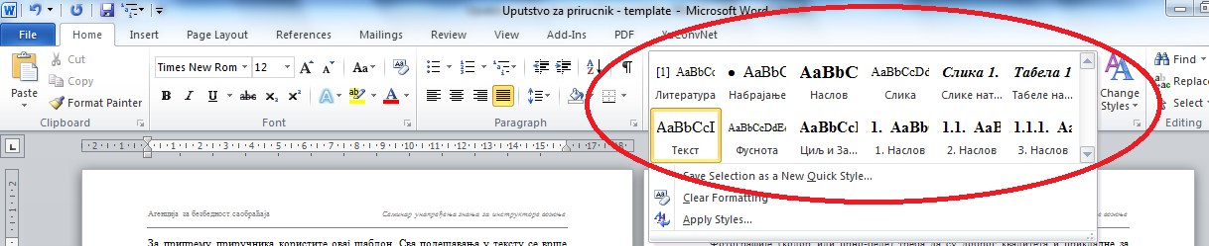

1. Позиција опције Style

Рад писати ћириличним писмом.

Текст се форматира тако што поставите курсор у одређени пасус, или маркирате текст који желите да поделите у одговарајући стил, и потом кликнете на одговарајући стил у горњем десном углу.

Текст припремити у једностубичном формату у текст процесору MS Word (препоручујемо верзију 2007 или новију). Овај текст је откуцан у стилу 'Текст'.

Нумерација наслова и поднаслова се врши аутоматски одабиром одговарајућег стила ('1. Наслов', '2. Наслов', '3. Наслов').

У различито именованим стиловима сачувана су сва неопходна подешавања за форматирање текста, и селектовањем одређеног теста (или позиционирањем курсора унутар параграфа за измену) и одабиром одговарајућег стила се једноставно може применити мноштво унапред предефинисаних подешавања.

Стилови су именовани на смислен начин, те их не морате памтити, већ се из назива стила јасно види ком делу текста је намењен.

# Слике и табеле (стил '1. Наслов')

Слике (и дијаграми и сл.) и табеле ставити унутар текста на погодном месту (тако да прате текст). За форматирање слика (и дијаграма и сл.) користити стил 'Слике'. За форматирање натписа испод слике (и дијаграма и сл.) користити стил 'Слике натпис', а за текст изнад табеле (назив – објашњење табеле) стил 'Табеле натпис'.

Фотографије (колор или црно-беле) треба да су доброг квалитета и прикладне за штампу.

Нумерација слика и табела се врши аутоматски коришћењем одговарајућих стилова.

1. Назив табеле **Стил 'Табела натпис'**

|  |  |  |
| --- | --- | --- |
|  |  |  |
|  |  |  |

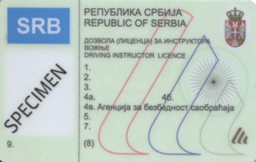

1. Назив слике **Стил 'Слике натпис'**

## Нумеричке вредности (стил '2. Наслов')

Нумеричке вредности коришћене у тексту, сликама и табелама писати на следећи начин:

* • 1/2 → 0,5 или 1/2 ~~(не 0.5)~~;
* • хиљаду сто тридесет и три → 1.133 ~~(не 1 133 нити 1,133)~~;

Користити јединице SI система.

# Математичке формуле (стил '1. Наслов')

За писање математичких формула користити **Word Equation Editor**.

Матрице писати у угластим заградама.

Математичке формуле треба да буде увучене 5 mm у односу на леву маргину:



(1)

Формуле нумерисати арапским бројевима у кружним заградама и користити десно поравнање.

Формуле раздвојити од текста једним празним редом.

# Литература

Редослед референци направити према редоследу презимена првог аутора (по азбучном или абецедном реду) и годинама издања. Референце приказати у оригиналном писму, према форми приказаној у примеру. За писање референци користити стил 'Литература', при чему се нумерација врши аутоматски.

1. Elvik, R., Vaa, T. (2004). The Handbook of Road Safety Measures. Elsevier.
2. Hauer, E. (1986). On the estimation of the expected number of accidents, Accident Analysis and Prevention, 18 (1), 1-12.
3. Липовац, К., Нешић, М. (2005). Европски акциони програм безбедности саобраћаја - преполовљавање жртава саобраћајних незгода у Европској унији до 2010. године - заједничка одговорност. Безбедност, Београд, 47(3), 513-533.